المحور الرابع: تفريغ وعرض البيانات الإحصائية

- تمهيد
- العرض الجدولي للبيانات ( الجداول البسيطة والجداول المركبة )
- أنواع الجداول
- قواعد مهمة في وضع الجداول
- قراءة الجدول عامة
- إعداد الجداول التكرارية لكل نوع من أنواع البيانات ( الاسمية والترتيبية والكمية المتصلة والمنفصلة)
- العرض البياني للبيانات ( الأشكال الهندسية للبيانات)
  - الأعمدة البيانية البسيطة.
  - المنحنى التكراري
  - المضلع التكراري
  - المدرج التكراري
  - الأعمدة المزدوجة
  - طريقة الأعمدة البيانية المجزأة
  - الدائرة النسبية
- التوزيعات التكرارية المتجمعة

ـ العرض الجدولي للبيانات ( الجداول البسيطة والجداول المركبة )
تُعدّ الجداول التكرارية إحدى النماذج التنظيمية لتجميع البيانات الاجتماعية حتى تعكس صورة الواقع الذي أخذت منه من جهة. ومن جهة ثانية حتى تكون قابلة للتحليل بشكل يناسب احتياجات البحث الذي أعدت لأجله. فالجدول يعتبر بمثابة أسلوب لعرض البيانات الرقمية المرتبة بأسلوب منسق في أعمدة لكل منها عنوان ( رأسيا) وصفوف (أفقيا). فالجدول إذا هو شكل تقني مختصر تجمع فيه البيانات بشكل متناسب مع خصائصها البحثية التي جمعت من أجلها، كما أنه الطريق المنهجي نحو تحويل المعطيات إلى دلالاتها الإحصائية التي تنقل الظاهرة المدروسة من مستوى وقوعها إلى مستوى تفسيرها واستخلاص النتائج منها.
ملاحظات أولية:
- البيانات التي تم جمعها عن المجتمع أو العينة محل الدراسة وقبل تنظيمها و تبويبها تسمی بیانات خام
- البيانات الخام لا توضح لنا اتجاهات الظاهرة المدروسة ، ولا نستطيع أن نجري عليها أي تحليل رياضي لحساب المقاييس الإحصائية المختلفة .
- تنظيم وتبويب وعرض البيانات في جدول؛ يسهل فهمها وتحليلها واستخلاص النتائج منها
- يطلق على البيانات بعد عرضها في جدول توزیع تكراري بيانات مبوبة .
- الجدول التكراري هو عملية ترتيب الأرقام في صورة تعطي عدد مرات تكرار الرقم أو الصفة
2 . 1 . أنواع الجداول
يعرض الباحثون مختلف البيانات الإحصائية بأشكال متباينة، ترجع درجة تعقيدها إلى مستوى التناول الذي يجعلها شاملة، ومختصرة وقابلة للقراءة والتحليل. ونجد أهم أنواع الجداول ممثلة فيما يلي:
أـ الجدول التكراري البسيط
ب ـ الجدول التكراري ذو الفئات
جـ ـ الجدول التكراري المتجمع الصاعد
د ـ الجدول التكراري المتجمع الهابط
ه ـ الجدول المزدوج أو المركب
أـ الجدول التكراري البسيط
يشير الجدول البسيط إلى ذلك النموذج الذي تجمع فيه البيانات بشكل بسيط، فتعرض في عموده الأول صفات أو خصائص مرتبة ترتيبا منطقيا، أو " تتمثل في مختلف القيم التي يأخذها المتغير الإحصائي في الدراسة X_{i} " يليه عمودين أو ثلاث للتكرارات أو النسب المئوية. مقابل الصفوف التي تعبر على تلك الصفات والمجاميع.
مثال: جدول ( ) يبين فصائل الدم لمجموعة من التلاميذ

المتغير الإحصائي X_{i} | التكرار N_{i}
فصائل الدم | التكرار
A | 7
B | 3
O | 7
A B | 4

ب ـ الجدول التكراري ذو الفئات
المقصود بالفئات هي البيانات المتشابهة في خصائصها والتي تختصر عرض عدد كبير منها في أقسام متجانسة مقابل عدد تكراراتها. وهناك عدة طرق لكتابة الفئات في جداول منها:
جدول ( ) يبين أوزان عدد (90) من الأشخاص تتراوح بين 60 و 90
المجموع | 90 -85 | 80 -85 | 75 -80 | 70 -75 | 65 -70 | 60 -65 | فئات الوزن
90 | 5 | 10 | 20 | 35 | 15 | 5 | العدد f

ج- الجدول المزدوج
- وهو الجدول الذي يربط بين متغيرين في نفس الوقت، وكل متغير منهم له فئاته
الجنس  المشاهدة | ذكر | أنثى | المجموع
يشاهد | 5 | 4 | 9
لا يشاهد | 5 | 6 | 11
المجموع | 10 | 10 | 20

2 . 2 . قواعد مهمة في وضع الجداول
يشترط في تصميم الجدول بعض الملاحظات التي نجد من أهمها:
ـ وضع عنوان للجدول يوضح خصائصه أو متغيراته أو العلاقات بينها.
ـ إسناد الجدول إلى مصدره
ـ ترتيب الجداول إن كانت متعددة بترتيب تسلسلي يتناسب مع صفحات البحث في تقارير التربص أو المذكرات، حتى يسهل وضعها في فهرس عام لها.
2 . 3 . قراءة الجدول عامة
لا تعكس الأرقام المرتبة في الجداول دائما صورتها الحقيقية التي جمعت منها في واقع الظاهرة الاجتماعية. إذ أنها تحتاج إلى قراءة وتفسير يربطانها بمفاصل البحث الذي تتواجد فيه، ولذلك فالباحث في حاجة إلى مجموعة من القواعد التي تمكن من القراءة السليمة للجدول، والتي نجد منها:
ـ استحضار قيمتها المعنوية لأجل الإقناع والمحاججة في ميدان البحث الاجتماعي.
ـ ضرورة القراءة الإحصائية للمعطيات بإحداث المقارنات والفروق بينها.
ـ ضرورة القراءة التفسيرية أو السوسيولوجية التي تعكس الفروق والمقارنات الإحصائية باستخدام الأساليب الإحصائية والمقاييس التي يتبعها الباحث.
ـ محاولة التحضير لتحقيق الفروض أو دحضها.
ـ الاستناد إلى المعطيات الموجودة في الدراسات السابقة التي استعان بها الباحث.
ـ محاولة الاقتراب من المداخل النظرية المتبناة في الدراسة.
ـ الارتباط بأداة الدراسة من حيث القياس.
5.إعداد الجداول التكرارية لكل نوع من أنواع البيانات:
أولا - جدول التوزيع التكراري لبيانات وصفية " كيفية ": غير قابلة للترتيب
مثال: فيما يلي بيان للحالة الاجتماعية لعينة من الموظفين عددهم ( 25 )
جدول ( ) يبين الحالة الاجتماعية لعينة من الموظفين
المتغير (الصفة) | التكرار المطلق ونرمز له [n_{i}]) | التكرار النسبي | النسبة المئوية
متزوج | 10 | 0.4 | 40
أعزب | 8 | 0.32 | 32
مطلق | 3 | 0.12 | 12
أرمل | 4 | 0.16 | 16
المجموع الكلي [n_{i} ] | 25 | 1 | 100
نلاحظ هنا سهولة الحصول على المعلومة الخاصة بالتكرارات ، فعلى سبيل المثال إذا أردنا الحصول على عدد الموظفين المتزوجين نجده بكل سهولة يساوي 10 وأن نسبة الموظفين العزاب هو 32 بالمائة من اجمالي الموظفين وهكذا.
سؤال2 : استخرج التكرار النسبي والنسبة المئوية لجدول الحالة الاجتماعية لهذه العينة من الموظفين .
الجواب : أولا : نظيف للجدول السابق عمود بعنوان التكرار النسبي وعمود بعنوان النسبة المئوية
ثانيا : : نطبق قانون التكرار النسبي
$$p_{i}= \frac{f_{i}}{n}= \frac{الفئة تكرار}{التكرارات مجموع }$$

التكرار النسبي =

ثالثا: نطبق قانون النسبة المئوية = $\frac{100xالتكرار}{ الكلي المجموع }$
أو يمكن تحويل التكرار النسبي إلى النسبة المئوية بضربه في 100 أي النسبة المئوية = التكرار النسبي × 100
ثانيا - جدول التوزيع التكراري لبيانات وصفية " كيفية ": قابلة للترتيب
الجدول رقم ( ) يبين توزيع عينة من العاملين بالمؤسسة وفق مؤهلهم العلمي
المتغير (الصفة) | التكرار المطلق ونرمز له [n_{i}]) | التكرار النسبي | النسبة المئوية
دكتوراه | 4 | 0.1 | 10
مهندس | 15 | 0.37 | 37
جامعي | 13 | 0.33 | 33
ثانوي | 8 | 0.2 | 20
المجموع الكلي [n_{i} ] | 40 | 1 | 100

وبعد وضع البيانات الخام في جدول تكراري أصبحت واضحة وسهلة الفهم ، فنفهم من الجدول أنه يوجد في المؤسسة 15 عامل يحمل شهادة مهندس دولة وبنسبة 37٪ ، و13 لهم مستوى جامعي وبنسبة 33٪ بالإضافة إلى أربع دكاترة وبنسبة 10 ٪ وهكذا .
ثالثا - جدول التوزيع التكراري لبيانات كمية " منفصلة ":
مثال : فيما يلي بيان بعدد السيارات التي تملكها عينه من (20) أسرة ۔

عدد السيارات | التكرار | التكرار النسبي | النسبة المئوية
1 | 3 | 0.15 | 15
2 | 5 | 0.25 | 25
3 | 7 | 0.35 | 35
4 | 3 | 0.15 | 15
5 | 2 | 0.10 | 10
المجموع الكلي [n_{i}] | 20 | 1 | 100

-رابعا: جدول التوزيع التكراري للبيانات الكمية المتصلة :
طريقة عمل الفئات المنتظمة للبيانات الكمية:
إذا كانت البيانات المنفصلة تمثل متغيرا منفصلا يأخذ عددا كبيرا من القيم، ففي هذه الحالة نجعل كل فئة في الجدول تمثل عددا من القيم أي مجموعة من القيم بدلا من قيمة واحدة ، وذلك حتى لا يكون الجدول مطولا مما يؤدي إلى تشتت المعلومات فيه ، ولتكوين الجدول التكراري في هذه الحالة نتبع الخطوات التالية :
- ترتيب البيانات ترتيبا تصاعديا أو تنازليا حتى نعرف أكبر قيمة وأقلها في البيانات المجمعة.
- نحدد المدى (Range) المدى هو المجال الذي تنتشر فيه القيم المشاهدة للبيانات، وذلك بطرح أصغر قيمة في البيانات (الحد الأدنى للبيانات الخام) من أكبر قيمة فيها (الحد الأعلى للبيانات الخام) ويرمز له بالرمز (R) .
المدى = الحد الأعلى للبيانات - الحد الأدنى للبيانات R = max value - min value
ج- نقسم المدى إلى عدد من الفئات : يتم تحديد عدد الفئات المطلوبة لتشكيل جدول التوزيع التكراري إما بتحديدها من طرف الباحث أو باستخدام بعض المعادلات الرياضية ومنها :
- ▪معادلة ستيرجس ( Sturges) وتعطى بالصيغة التالية:
N=1+3.322 log(n)
حيث: إن N هي عدد الفئات وn هي عدد العناصر في مجموعة البيانات( عدد القيم) و ((log (n) هو اللوغاريتم العشري
- أو معادلة يول( Yule) لحساب عدد الفئات وتعطى بالمعادلة التالية: N= 2,5$\sqrt[4]{n}$
- أو يختار الباحث عدد من الفئات مناسبا لبحثه بحيث تكون محصورة بين 5 إلى 15
د- تحديد طول الفئة:
يتم تحديد طول الفئة بالعلاقة التالية:
طول الفئة = $\frac{المدى}{الفئات عدد}$ L= $\frac{R}{K}$
ه- بعد تحديد طول الفئة نحدد الحد الأدنى والحد الأعلى لكل فئة ، حيث يكون الحد الأدنى للفئة الأولى أقل أو يساوي أصغر قيمة مشاهدة في البيانات الخام ، والحد الأعلى للفئة الأخيرة أكبر من أو يساوي أكبر قيمة مشاهدة في البيانات الخام ، وذلك حتى نضمن تواجدهما
مثال: الجدول التالي يبين الأجور اليومية بالدينار لعينة من 50 عامل في مصنع ما :
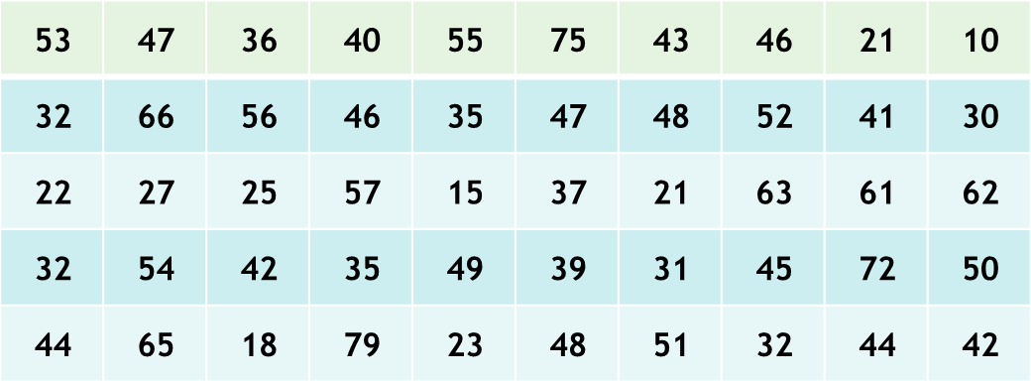
- نحسب مدى البيانات (R) و هو الفرق بين أكبر قيمة و أصغر قيمة
- نوجد عدد الفئات (k) :
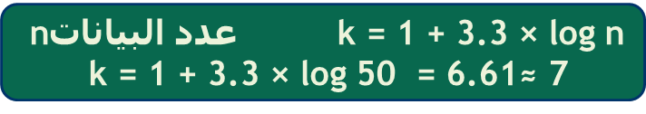
- نحدد طول الفئة (h) :

جدول رقم ( ) يبين
النسبة المئوية | التكرار النسبي | التكرار | فئات الأجور
6 | 0,06 | 3 | 10 - 20
12 | 0,12 | 6 | 20 - 30
20 | 0,20 | 10 | 30 - 40
30 | 0,30 | 15 | 40 - 50
16 | 0,16 | 8 | 50 -60
10 | 0,10 | 5 | 60 - 70
6 | 0,06 | 3 | 70 - 80
100 | 1 | 50 | المجموع

العرض البياني للبيانات ( الأشكال الهندسية للبيانات) :
- 1الأعمدة البيانية البسيطة.
هي عبارة عن مجموعة من الأعمدة الرأسية أو المستطيلات المتساوية القاعدة والتي تتناسب ارتفاعها مع البيانات التي تمثلها وتستخدم لإظهار التطور الذي يطرأ على ظاهرة ما على مدار عدة سنوات .ويجب مراعاة أن يقسم المحور الرأسي بحيث يسمح مقياس الرسم بإظهار جميع قيم الظاهرة وكذلك يراعى أن تكون المسافات بين الأعمدة متساوية وقاعدات الأعمدة متساوية .
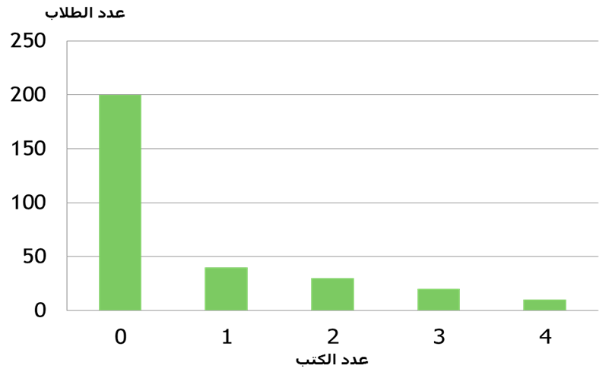
مثال (2) : البيان التالي يوضح عرض بيانات عدد من الطلاب ببعض أقسام كلية العلوم الانسانية والاجتماعية في جامعة سطيف باستخدام طريقة الأعمدة البيانية البسيطة

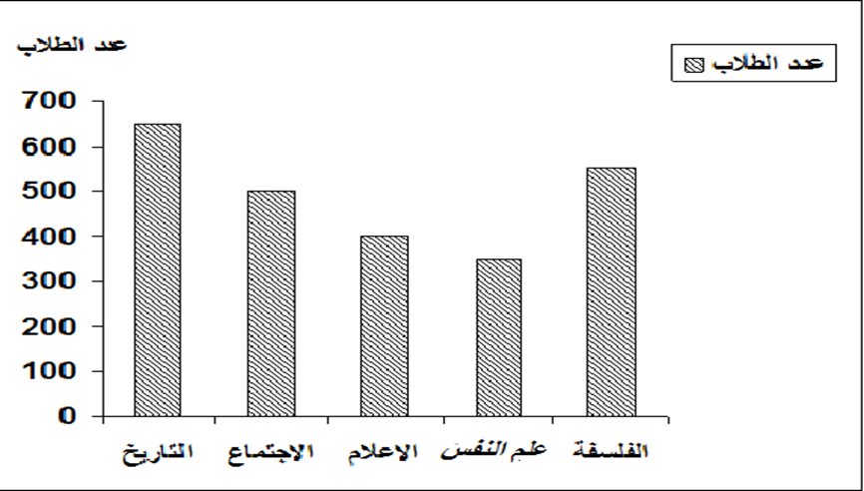

2- طريقة المنحنى البياني البسيط ( المنحنى التكراري) :
وفى هذه الطريقة يمثل محور السينات المتغير أما محور التراتيب فيمثل قيمة المتغير ويتم توقيع نقاط بين كل قيمة من قيم المتغير على محور السينات والقيمة المقابلة على محور التراتيب ثم يتم توصيل تلك النقاط بخط منحنى باليد .
مثال : البيان التالي يوضح عرض المنحنى البياني البسيط لأعداد الطلاب ببعض أقسام كلية االعلوم الانسانية والاجتماعية جامعة سطيف 2

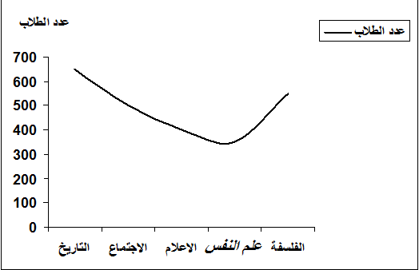

3- طريقة الخط البياني المنكسر ( المضلع التكراري) :
هو خط منكسر يصل بين نقط تمثل كل نقطة منها فئة من فئات التوزيع حيث يكون احداثيي أي نقطة (x , y ) كما يلي:
: X هي مركز الفئة التي تمثلها النقطة
: Y تكرار هذه الفئة
مثال: البيان التالي يوضح عرض المنحنى البياني ذو الخط المنكسر لأعداد الطلاب ببعض أقسام كلية االعلوم الانسانية والاجتماعية جامعة سطيف 2
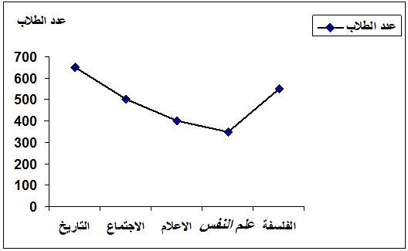

- المدرج التكراري:
هو مجموعة من المستطيلات المتلاصقة، كل مستطيل منها يمثل فئة من فئات التوزيع التكراري ، بحيث تكون مساحات المستطيلات متناسبة مع تكرارات الفئات التي تمثلها. وهذه الطريقة هي الأكثر شيوعا وتستخدم لتمثيل الجداول التكرارية الخاصة بمتغيرات متصلة، وكذلك الخاصة بمتغيرات منفصلة عندما تمثل الفئة أكثر من قيمة واحدة

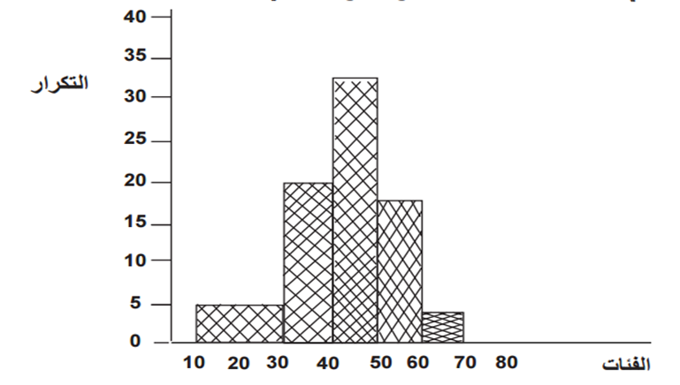

- التمثيل البياني بطريقة الأعمدة المزدوجة: تسمى هذه الطريقة أيضا بطريقة الأعمدة البيانية المتجاورة أو المتلاصقة ويعد التمثيل البياني بطريقة الأعمدة المزدوجة من التمثيلات البيانية المهمة عند مقارنة مجموعتين من البيانات أو أكثر ( ظاهرتين أو أكثر) مع بعضها البعض وهو ما نوضحه في الرسم التالي:
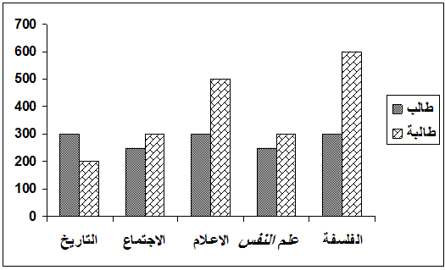

(6) طريقة الأعمدة البيانية المجزأة :
هذه الطريقة تشبه طريقة الأعمدة البيانية البسيطة ولكن يتم رسم عمود يمثل القيمة الأولى للمتغير ثم يليه أو يرتفعه عمود بباقي قيمة المتغير وتكون بداية العمود الثاني هي نهاية العمود الأول .
مثال :
البيان التالي يوضح عرض بيانات أعداد الطلاب ببعض أقسام كلية الآداب جامعة سطيف 2 باستخدام طريقة الأعمدة البيانية المجزأة
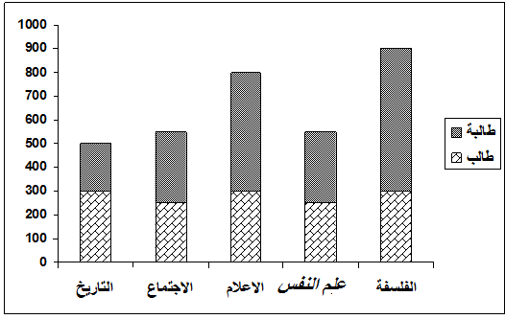
- طريقة الدائرة البيانية :
يستعمل شكل الدائرة في عرض التوزيع النسبي للأوجه المختلفة لظاهرة معينة في فترة زمنية واحدة ، على أن تكون هذه الأوجه مكونة للمجموع الكلي لهذه الظاهرة ، مثلا توزيع المساحة الكلية للاراضي الزراعية في الدولة تبعاً لأوجه استخدامها المختلفة ، والانواع المختلفة للقروض التي منحها أحـــد المصارف الخ . ولرسم هذا الشكل التوضيحي نرسم دائرة ذات قطر مناسب ( ليس كبيراً جداً ولا صغيراً جداً ( ونقسمها الى قطاعت تتناسب مساحتها مع نسبة كل جزء الى المجموع الكلي . ولاجراء ذلك نقسم الزاوية المركزية والتي نساوي 360
وفى هذه الطريقة يتم رسم دائرة ثم نحسب زاوية قطاع كل قيمة على حدة ونقوم برسم تلك الزاوية داخل الدائرة حتى تنتهى الدائرة.
ونحسب زاوية قطاع الجزء من العلاقة : $\frac{للجزء الفعلي التكرار}{التكرارات مجموع }$ × 180

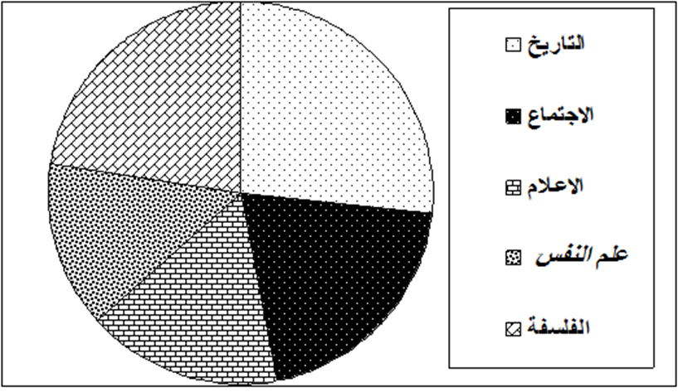

أولا: التكرار المتجمع الصاعد

تكرار المتجمع الصاعد |  | التكرار $f_{i}$ | الفئات
$$f_{1}$$ | + | $$f_{1}$$ | فئة (1)
$$f_{2}+f_{1}$$ | + | $$f_{2}$$ | فئة (2)
$$f_{3}+f_{2}+f_{1}$$ |  | $$f_{3}$$ | فئة (3)
 | نحصل على التكرار المتجمع الصاعد بتجميع التكرارات بطريقة متتالية من بداية الجدول
$$f_{h}{+…….f}_{2}+f_{1}$$ |  |  | فئة (h)
 |  | $f=N$∑ | المجموع ∑

ثانيا: التكرار المتجمع النازل

تكرار المتجمع الصاعد | الحد الأدنى للفئة فأكثر | التكرار $f_{i}$ | الفئات
$$f_{h}{+…….f}_{2}+f_{1}$$ | — | $$f_{1}$$ | فئة (1)
$$f_{h}{+…….f}_{2}$$ | — | $$f_{2}$$ | فئة (2)
$$f_{h}{+…….f}_{4}+f_{3}$$ |  | $$f_{3}$$ | فئة (3)
 | نحصل على التكرار المتجمع النازل بوضع مجموع التكرارات في أول العمود ثم نطرح بطريقة متتالية
$$f_{h}$$ |  |  | فئة (h)
 |  | $f=N$∑ | المجموع ∑

الجدول رقم ( ) يبين الأجور اليومية بالألف دينار لعينة من 50 عامل في مصنع ما :

فئات الأجور | التكرار ( عدد العمال) | أقل من الحد الأعلى للفئة | تكرار المتجمع الصاعد | أكثر من الحد الأدنى | ت-م- ن
10- 20 | 3 | أقل من 20 | 3 | أكثر من 10
20 - 30 | 6 | أقل من 30 | 9 | أكثر من 20
30 - 40 | 10 | أقل من 40 | 19 | أكثر من 30
40 - 50 | 15 | أقل من 50 | 34 | أكثر من 40
50 - 60 | 8 | أقل من 60 | 42 | أكثر من 50
60 - 70 | 5 | أقل من 70 | 47 | أكثر من 60
70 - 80 | 3 | أقل من 80 | 50 | أكثر من 70
المجموع | 50

كم عدد العمال الذين أجورهم 40 ألف دينار فأكثر؟
كم عدد العمال أجورهم أقل من 30 ألف دينار؟
كم عدد العمال أجورهم أقل من 55 ألف دينار؟
كم عدد العمال أجورهم 25 ألف دينار فأكثر؟
الحل: نرجع إلى الجدول السابق ونظيف خانتان الأولى نسميها أقل من الحد الأعلى للفئة والثانية تكرار المتجمع الصاعد
ولحساب عدد العمال الذين أجورهم أقل من 55 ألف دينار نقوم برسم البيان التالي ( تكرار المتجمع الصاعد) ثم نربط بين فاصلة النقطة 55 الذي يمثل الأجر وترتيبها الذي يمثل التكرار المقابل فنجده 39 بمعنى يوجد 39 عامل أجرهم أقل من 55 ألف دينار
39
ت.م.ص
أقل من الحد الأعلى

فئات الأجور | التكرار ( عدد العمال) | أقل من الحد الأعلى للفئة | تكرار المتجمع الصاعد | أكثر من الحد الأدنى للفئة | تكرار المتجمع النازل
10- 20 | 3 | أقل من 20 | 3 | 10 | 50
20 - 30 | 6 | أقل من 30 | 9 | 20 | 47
30 - 40 | 10 | أقل من 40 | 19 | 30 | 41
40 - 50 | 15 | أقل من 50 | 34 | 40 | 31
50 - 60 | 8 | أقل من 60 | 42 | 50 | 16
60 - 70 | 5 | أقل من 70 | 47 | 60 | 8
70 - 80 | 3 | أقل من 80 | 50 | 70 | 3
المجموع | 50

45
67
91
عدد الموظفين الذين تصل الزيادة في أجورهم إلى 45 فأكثر= 91
الحد الأدنى للزيادة الذي بلغه 40 عامل= 67 ألف دينار
ل:

- سلاطنية بلقاسم، حسان الجيلاني، أسس البحث العلمي، الكتاب الأول، ط2، ديوان المطبوعات الجامعية، الجزائر، 2009، ص166.

